תקנות הגבלת השימוש ורישום פעולות בחלקי רכב משומשים (מניעת גניבות) (ניהול יומן ורישום בו, דיווח על גניבת חלק והגבלת השימוש בחלקי רכב), תשס"ז-2007

רשויות ומשפט מנהלי – תעבורה – רכב – רישום ורישוי
תוכן ענינים
2 | Go | הגדרות | סעיף 1
2 | Go | רישום החלק, והרכבתו של חלק משומש | סעיף 2
2 | Go | רישום פירוקו של החלק | סעיף 3
3 | Go | רישום יבוא, קניה, מכירה או העברה של חלק משומש | סעיף 4
3 | Go | מועד רישום חלק משומש | סעיף 5
3 | Go | ניהול יומן ורישום בו | סעיף 6
3 | Go | שמירת יומן או רשומה | סעיף 7
3 | Go | תלונה על גניבת חלק | סעיף 8
3 | Go | תעודת בדיקה | סעיף 9
4 | Go | איסור שימוש בחלק משומש | סעיף 10
4 | Go | שמירת מסמכים | סעיף 11
4 | Go | תחילה | סעיף 12
4 | Go | הוראות מעבר | סעיף 13

תקנות הגבלת השימוש ורישום פעולות בחלקי רכב משומשים (מניעת גניבות) (ניהול יומן ורישום בו, דיווח על גניבת חלק והגבלת השימוש בחלקי רכב), תשס"ז-2007*
בתוקף סמכותי לפי סעיפים 3(א1), 7, 17 ו-18 לחוק הגבלת השימוש ורישום פעולות בחלקי רכב משומשים (מניעת גניבות), התשנ"ח-1998 (להלן – החוק), בהתייעצות עם השר לביטחון הפנים, ובאישור ועדת הכלכלה של הכנסת, אני מתקין תקנות אלה:
1. בתקנות אלה –
הגדרות
"בעל עסק" – בעל מפעל או אדם אחר שעיסוקו סחר במוצרי תעבורה, הרכבתם או פירוקם;
"יומן" – פנקס לרישום פרטי חלקים משומשים וכלי רכב שמהם פורקו או שבהם הורכבו;
"מוצר תעבורה" – כהגדרתו בסעיף 18א לחוק;
"מפעל" – כמשמעותו בצו הפיקוח על מצרכים ושירותים (מוסכים ומפעלים לכלי רכב), התש"ל-1970;
"רשומה" – פרטי חלק משומש הנרשמים ביומן.
2. הורכב ברכב חלק משומש שמקורו ברכב אחר, ירשום בעל עסק שבו הורכב החלק, נוסף על פרטי הרכב שבו הורכב, גם פרטים אלה:
רישום החלק, והרכבתו של חלק משומש
(1) פרטי הרכב שבו הורכב, לרבות תוצר ודגם הרכב, צבעו, שנת הייצור שלו ומספר הרישוי שלו;
(2) סוג החלק, מיקומו ברכב וצבעו;
(3) שם בעל הרכב שבו הורכב, מספר הזהות שלו או מספר החברה;
(4) תאריך ההרכבה של החלק;
(5) המחיר ששולם בעד החלק;
(6) מספר החשבונית או תעודת המשלוח;
(7) פרטי השמאי שבדק את הרכב שבו הורכב החלק, ככל שבדיקה כזו נעשתה.
3. פורק מרכב חלק, ירשום בעל העסק שבו פורק החלק מן הרכב נוסף על פרטי החלק ותאריך הפירוק גם פרטים אלה:
רישום פירוקו של החלק
(1) פרטי הרכב שממנו פורק, לרבות תוצר ודגם הרכב, צבעו, שנת הייצור שלו ומספר הרישוי שלו;
(2) סוג החלק, מיקומו ברכב וצבעו;
(3) שם בעל הרכב שממנו פורק החלק, מספר הזהות שלו או מספר החברה;
(4) פרטי השמאי שבדק את הרכב שממנו פורק החלק, ככל שבדיקה כזו נעשתה.
4. יובא חלק משומש, נקנה, נמכר או הועבר לאחר בדרך אחרת, ירשום בעל העסק שייבא, קנה, מכר או העביר כאמור, נוסף על פרטי החלק, תאריך העסקה וזהות היבואן, הקונה המוכר, המעביר או המקבל, לפי הענין, גם פרטים אלה:
רישום יבוא, קניה, מכירה או העברה של חלק משומש
(1) הפרטים האמורים בתקנה 2(5) ו-(6);
(2) פרטי רשימון היבוא של החלק, אם יובא, לרבות מספרו ותאריך הוצאתו.
5. בעל עסק ירשום חלק משומש או חלק שהגיע לידיו בתוך 72 שעות מפירוקו מרכב או מקבלתו בדרך אחרת.
מועד רישום חלק משומש
6. (א) רישומים כאמור בתקנות 2 עד 5 יבצע בעל עסק ביומן שהוא ינהל באחת מדרכים אלה:
ניהול יומן ורישום בו
(1) יומן ידני שיתקיימו בו כל אלה:
(א) הרישום ייעשה בעט;
(ב) דפי היומן ימוספרו;
(ג) לא ייתלשו ממנו דפים;
(2) יומן מחשב שיתקיימו בו כל אלה:
(א) התוכנה לא תאפשר ביצוע שינויים בפרטים שהוזנו ביומן, לאחר שמירתם;
(ב) התוכנה תאפשר הפקה זמינה ומיידית של היומן או של רשומות מתוכו, לפי סדר כרונולוגי;
(ג) בדף מידע המופק מן המחשב יצוינו שם בעל העסק, התקופה שאליה מתייחס הדף ומספרו הסידורי ביומן.
(ב) רישומים ביומן כאמור בתקנות 2 ו-3, יהיו לפי חלק א' בתוספת הראשונה ורישומים ביומן כאמור בתקנה 4, יהיו לפי חלק ב' בתוספת הראשונה.
7. (א) אבד או נגנב יומן או נמחקה רשומה ממנו, יודיע בעל העסק למשטרה על הגניבה, האבדן או המחיקה, לפי הענין, בתוך 48 שעות מעת שנודע לו הדבר.
שמירת יומן או רשומה
(ב) בעל עסק ישמור ברשותו את היומן למשך חמש שנים מיום שנרשם בו הרישום האחרון.
8. נגנב חלק משומש החייב ברישום, יגיש בעל העסק תלונה על הגניבה בתחנת המשטרה הקרובה למקום עסקו, בתוך 48 שעות ממועד גילויה, ויצרף לתלונתו את היומן שבו מצויה הרשומה של החלק המשומש שנגנב.
תלונה על גניבת חלק
9. תעודת הבדיקה שלפי סעיף 3(א1) לחוק, תהיה לפי הטופס שבתוספת השניה.
תעודת בדיקה
10. לא יתקין אדם חלק משומש ברכב שניזוק וטרם חלפו שנתיים ממועד רישומו ברישיון רכב.
איסור שימוש בחלק משומש
11. מסמכים שהומצאו למבטח או לתאגיד כמשמעותו בסעיף 3א לחוק, לפי סעיפים 3(א)(2) ו-(3) ו-3א לחוק, יישמרו במשך 5 שנים.
שמירת מסמכים
12. תחילתן של תקנות אלה 30 ימים מיום פרסומן (להלן – יום התחילה).
תחילה
13. בעל עסק שברשותו, ביום התחילה, חלק החייב ברישום, ירשום ביומן את הפרטים המפורטים בתקנה 2, בתוך 30 ימים מיום התחילה.
הוראות מעבר

תוספת ראשונה
יומן
(תקנה 6(ב))
חלק א'
יומן רישום חלקים משומשים המורכבים ברכב או מפורקים ממנו
שם העסק וכתובתו
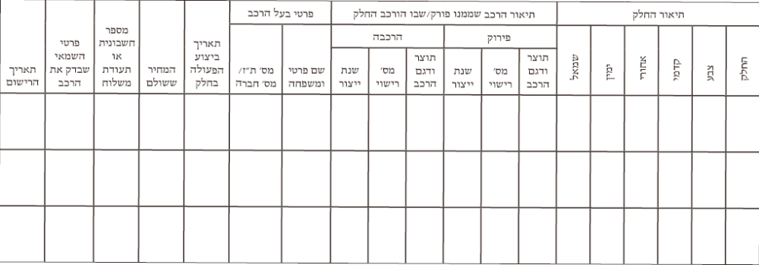

חלק ב'
יומן רישום חלקים משומשים ביבוא, קניה, מכירה או העברה של חלק
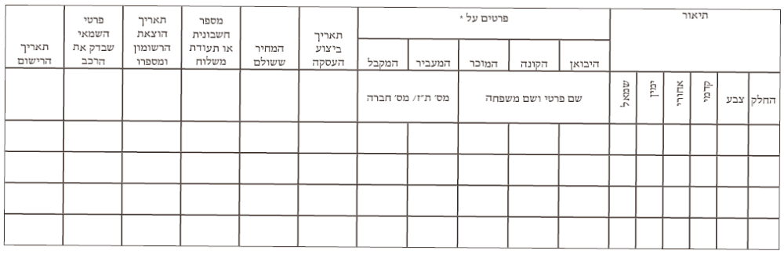
* הקף בעיגול לפי הענין.

תוספת שניה
(תקנה 9)
תעודת בדיקה
אני הח"מ, מנהל מקצועי במפעל לבדיקת רכב לאחר תאונה (שם המפעל), רישיון מפעל מס' שכתובתו (להלן – המפעל), מאשר בזה כי ביום , בדקתי, לפי מפרט בדיקה 004 של האגף לרכב ולשירותי תחזוקה במשרד התחבורה, ברכב מס' רישוי , מס' שלדה , מס' מנוע , את המערכות האלה:
א. מערכת היגוי ה. מערכת בלמים
ב. זווית היגוי וסרנים ו. מערכת אורות
ג. שלדה ומרכב ז. נסיעת מבחן
ד. סדקים – ריתוכים והלחמות
ומצאתי כי הן תקינות.

שם המנהל המקצועי מס' כתב הסמכה

__________________ מס' רישום בפנקס המנהדסים/ההנדסאים
חתימת המנהל המקצועי

__________________ תאריך
חותמת המפעל

ל' בניסן התשס"ז (18 באפריל 2007)
שאול מופז
שר התחבורה והבטיחות בדרכים

* פורסמו ק"ת תשס"ז מס' 6587 מיום 13.5.2007 עמ' 856.

